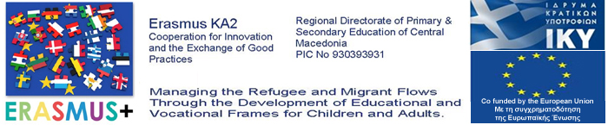

Ενημερωτική Συνάντηση για το παραγόμενο υλικό του Ευρωπαϊκού Προγράμματος
Erasmus+ KA2 – Xenios Zeus
Managing the refugee and migrant flows through the development of educational and vocational frames for children and adults

ΠΡΟΓΡΑΜΜΑ

12:00 – 12:20 | «Ο Οδηγός Καλωσορίσματος και το Εκπαιδευτικό Υλικό "ΕΛΑ" για παιδιά πρόσφυγες 6-15 ετών»  Μιχάλογλου Θέκλα – Ξεφτέρη Ελένη  Παιδαγωγικό Τμήμα Α.Π.Θ.
12:20 – 12:40 | «ΝΕΦΕΛΗ: Ανάπτυξη και εφαρμογή γλωσσικού υλικού για την υποστήριξη προσφύγων μαθητών προσχολικής και πρώτης σχολικής ηλικίας»  Ντίνα Μυρτώ – Πανεπιστήμιο Δυτικής Μακεδονίας
12:40 – 13:00 | «Πρόγραμμα Ξένιος Ζευς: Θεωρητικές προσεγγίσεις και σχέδια μαθημάτων για τη διδασκαλία της ελληνικής ως δεύτερης/ξένης γλώσσας σε μετανάστες και πρόσφυγες»  Κοκκινίδου Μαρίνα – Σεχίδου Ειρήνη – Τακούδα Χριστίνα – Τριανταφυλλίδου Λήδα  Σχολείο Νέας Ελληνικής Γλώσσας
13:00 – 13:20 | «ΓΕΦΥΡΕΣ- Εργαστήρια για την ψυχοκοινωνική υποστήριξη παιδιών και εφήβων προσφύγων 8 - 16 ετών»  Σπυροπούλου Ελευθερία - Κέντρο Πρόληψης "Δίκτυο Άλφα"
13:20 – 13:40 | «Η χρήση των χαρτών και του χαρτογραφικού υλικού στην εκτός σχολείου εκπαιδευτική διαδικασία για παιδιά και/ή ενήλικες πρόσφυγες - Παρουσίαση των δράσεων του ΑΧΑΚ»  Παζαρλή Μαρία – Πλούτογλου Νόπη  Αρχεία Χαρτογραφικής Κληρονομιάς
13:40 – 14:00 | Ερωτήσεις - Συζήτηση

